
软件学院学生实验报告
实验课程名称： LINUX系统程序设计 教师： 王大昕

实验项目名称 | Linux系统的安装 |  |  | 实验成绩
学生姓名 | 周靖赟 | 学 号 | 116052017001 | 年级专业班级 | 软工一班
小组成员 |  |  |  | 实验日期 | 2019年9月20日

- 实验目的
Linux 常用命令的使用
二、实验软硬件环境
- 硬件：PC机 一台
- 软件：虚拟机安装软件VirtualBox， ubuntu系统iso文件

三、实验内容。
安装虚拟机
在虚拟机下安装Linux操作系统，创建一个一般用户，用户名为每位同学的完整学号，密码自取。
四、实验要求
独立完成所有实验内容。
五、实验结果与讨论（包括实验过程的体会、心得、进一步的思考）
arsia@swift:[exp_02]$> mkdir test_001
arsia@swift:[exp_02]$> touch test_001/ajy_001.sh
arsia@swift:[exp_02]$> ls -l test_001
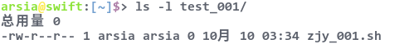
arsia@swift:[exp_02]$> mv test_001/zjy_001.sh ./
arsia@swift:[exp_02]$> ls -l
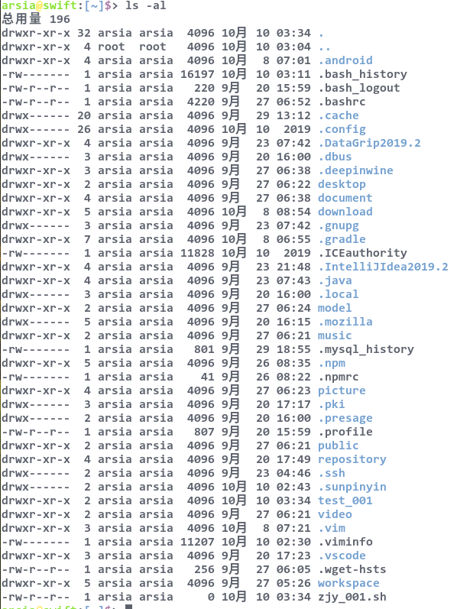
arsia@swift:[exp_02]$> rm -r test_001
arsia@swift:[exp_02]$> rm zjy_001.sh
arsia@swift:[exp_02]$> sudo groupadd testgrp
arsia@swift:[exp_02]$> sudo useradd -g testgrp -d /home/zjy -m zjy001
arsia@swift:[exp_02]$> sudo cp /etc/fstab /tmp
arsia@swift:[exp_02]$> sudo chown zjy001 /tmp/fstab
arsia@swift:[exp_02]$> sudo chgrp testgrp /tmp/fstab
arsia@swift:[exp_02]$> sudo chmod 664 /tmp/fstab

arsia@swift:[exp_02]$> ping 127.0.0.1
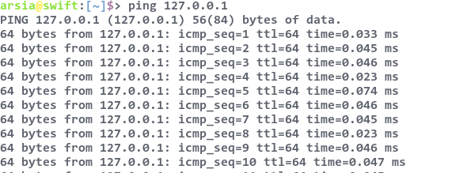

arsia@swift:[~]$> ps -aux | grep ping

arsia@swift:[~]$> kill 4099
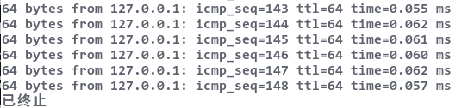
创建虚拟硬盘
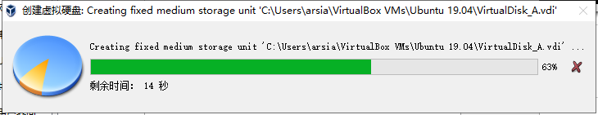
查看硬盘的名称: /dev/sdb
Lsblk
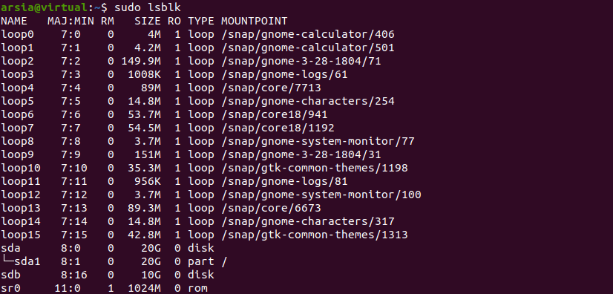
分区
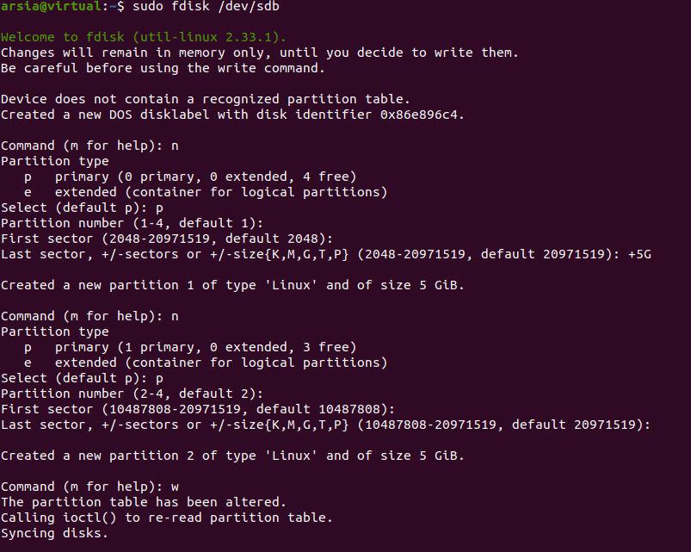
查看分区
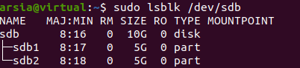
格式化分区
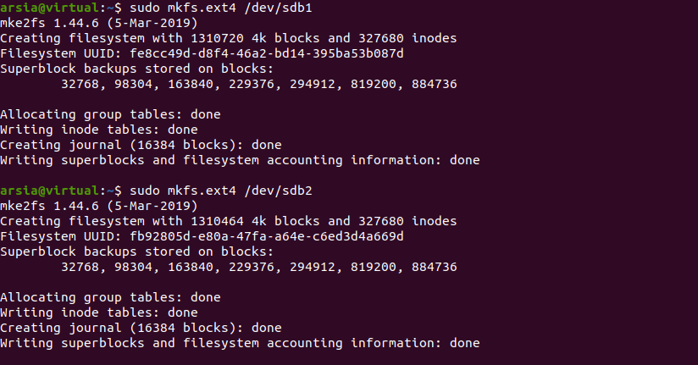
创建挂载目录
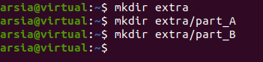
查看sdb1和sdb2的uuid
fe8cc49d-d8f4-46a2-bd14-395ba53b087d
fb92805d-e80a-47fa-a64e-c6ed3d4a669d

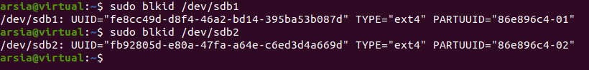
编辑fstab
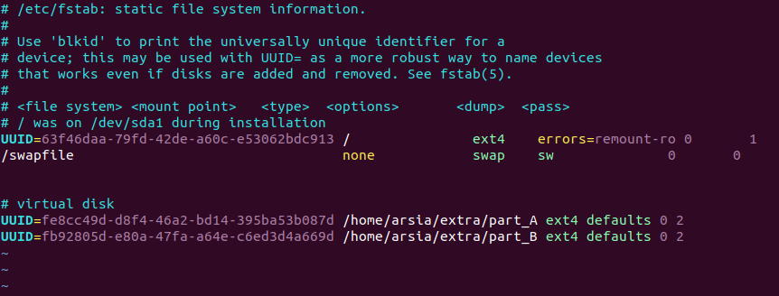
重启查看是否被自动挂载
